Scritto Java
- boolean equals(Object otherObject): Verifica se l’oggetto è uguale a un altro.
public boolean equals(Object otherObject){
if (otherObject instanceof Coin){
Coin other = (Coin)otherObject;
return name.equals(other.name) && value == other.value;
}else return false;
}
- Object clone(): Crea una copia dell’oggetto.
public Object clone(){
BankAccount cloned= new BankAccount();
cloned.balance = balance;
return cloned;
}
- String toString(): Restituisce una rappresentazione dell’oggetto in forma di stringa.
public String toString(){
return "BankAccount[balance=" + balance + "]";
}

Classe Random
La classe Random della libreria Java permette di generare numeri casuali, cioè produce numeri arbitrari.
Contiene i seguenti metodi:
- nextInt(n) restituisce un numero intero casuale compreso fra 0 (incluso) e n (escluso);
- nextDouble() restituisce un numero in virgola mobile casuale compreso fra 0 (incluso) e 1 (escluso).
Esempio:
import java.util.Random;
public class Dice
{ public static void main(String[] args)
{ Random generator = new Random();
// getta il dado dieci volte
for (int i = 1; i <= 10; i++)
{ int d = 1 + generator.nextInt(6);
System.out.print(d + ” ");
}
System.out.println();
}
}
Ordinamento
È possibile ordinare un ArrayList utilizzando il metodo sort () della classe Collections. Questo metodo accetta un oggetto list come parametro e ne ordina il contenuto in ordine crescente. Ci sono a disposizione 2 interfacce:
- java.lang.Comparable di solito si utilizza per definire l’ordinamento “naturale” di un oggetto e consta di un metodo con firma:
int compareTo(T o), che paragona l’oggetto corrente (this) con l’oggetto fornito in input al metodo (o).
Esempio:
public class Persona implements Comparable<Persona> {
public Persona(String nome, String cognome, int eta){
this.nome=nome;
this.cognome=cognome;
this.eta=eta;
}
private String nome, cognome;
private int eta;
@Override
public int compareTo(Persona o) {
return this.cognome.compareTo(o.cognome);
} }
- L’interfaccia java.util.Comparator si utilizza invece quando si vogliono definire ordinamenti alternativi dell’oggetto. Si crea dunque una classe a parte che implementa l’interfaccia con il seguente metodo:
public int compare(T a,T b);
Esempio:
import java.util.Comparator;
public class PersonaEtaComparator implements Comparator<Persona> {
@Override
public int compare(Persona p1, Persona p2) {
int retVal=0;
if(p1.getEta()>p2.getEta()){
retVal=1;
}else if(p1.getEta()<p2.getEta()){
retVal=-1;
}
return retVal;
} }
Metodi String
- Il metodo replace esegue un’operazione di ricerca e sostituzione in una stringa:
river.replace("issipp", "our"); // costruisce una nuova stringa ("Missouri")
- Ritorna il carattere in posizione i-esima:
char c=s.charAt(0); // c ==”p”
- Ritorna l􀀂indice della prima occorrenza del carattere indicato
int i=s.indexOf(“o”); // i == 3
- Il contains()controlla se una stringa contiene una sequenza di caratteri. Restituisce true se i caratteri esistono e in false caso contrario.
String myStr = "Hello";
System.out.println(myStr.contains("Hel")); // true
System.out.println(myStr.contains("Hi")); // false

Gestione delle data
Bisogna ricordare che il numero dei mesi, a differenza di quello che si fa di solito, parte da 0.
GregorianCalendar data1 = new GregorianCalendar(2008, 11, 18);
Per ottenere informazioni sull'ANNO, MESE, GIORNO e ORA si utilizza il metodo get() passandogli come parametro le costanti statiche definite nella classe (YEAR, MONTH, DAY_OF_MONTH,…).
int anno = dataAttuale.get(GregorianCalendar.YEAR);
int mese = dataAttuale.get(GregorianCalendar.MONTH) + 1; //i mesi partono da 0
int giorno = dataAttuale.get(GregorianCalendar.DAY_OF_MONTH);
int ore = dataAttuale.get(GregorianCalendar.HOUR);
int minuti = dataAttuale.get(GregorianCalendar.MINUTE);
int secondi = dataAttuale.get(GregorianCalendar.SECOND);
Confronti tra date:
GregorianCalendar data1 = new GregorianCalendar(2008, 11, 18);
GregorianCalendar data2 = new GregorianCalendar(2007, 11, 10);
if (data1.before(data2)){
System.out.println("data 1 precede data 2"); }
else if (data1.after(data2)) {
System.out.println("dati 2 precede data 1"); }
else { System.out.println("Le date sono uguali"); }

File
Flussi in scrittura: Classe ObjectOutputStream
L’oggetto da inserire nel flusso deve essere serializzabile altrimenti viene sollevata la NotSerializableException
- Appartenere a una classe che implementa l’interfaccia Serializable
- Serializable non ha metodi
MyClass mc = new MyClass(…);
ObjectOutputStream out = new ObjectOutputStream(new FileOutputStream(“mc.dat”));
out.writeObject(mc); //MyClass implementa Serializable

Flussi in lettura: Classe ObjectInputStream
Legge un Object da file, restituisce un riferimento a tale Object
- L`output necessita di un cast
- Può lanciare un’eccezione controllata di tipo ClassNotFoundException
ObjectInputStream in = new ObjectInputStream(new FileInputStream(“mc.dat”));
MyClass mc = (MyClass) in.readObject();

Esempio:
public class ObjectInputStreamExample {
public static class Person implements Serializable {
public String name = null;
public int age = 0;
}
public static void main(String[] args) throws IOException, ClassNotFoundException {
ObjectOutputStream objectOutputStream = new ObjectOutputStream(new FileOutputStream("person.txt"));
Person person = new Person();
person.name = "Jakob Jenkov";
person.age = 40;
objectOutputStream.writeObject(person);
objectOutputStream.close();
ObjectInputStream objectInputStream = new ObjectInputStream(new FileInputStream("person.txt"));
Person personRead = (Person) objectInputStream.readObject();
objectInputStream.close();
System.out.println(personRead.name);
System.out.println(personRead.age);
Categorie di Eccezioni
- eccezioni non controllate: (Tutte le sottoclassi di RunTimeException)
l dovute a circostanze che il programmatore può evitare, correggendo il programma.
Esempio:
NullPointerException: uso di un riferimento null.
IndexOutofBoundException: accesso ad elementi esterni ai limiti di un array.
Non è obbligatorio scrivere un codice per gestire questo tipo di eccezione.
Il programmatore può prevenire queste anomalie, correggendo il codice.

- eccezioni controllate: (Tutte le sottoclassi di IOException)
dovute a circostanze esterne che il programmatore non può evitare, il compilatore vuole sapere cosa fare nel caso si verifichi l’eccezione.
Esempio:
EOFException: terminazione inaspettata del flusso di dati in ingresso.
Può essere provocata da eventi esterni: errore del disco, interruzione del collegamento di rete.
Il gestore dell’eccezione si occupa del problema.

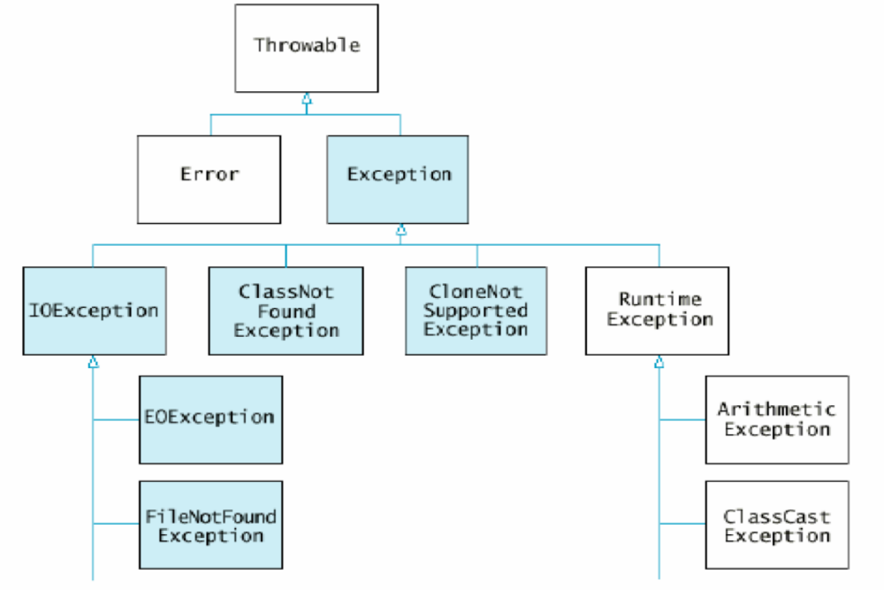
Per lanciare un`eccezione, usiamo la parola chiave throw (lancia), seguita da un oggetto di tipo eccezione:
throw exceptionObject;
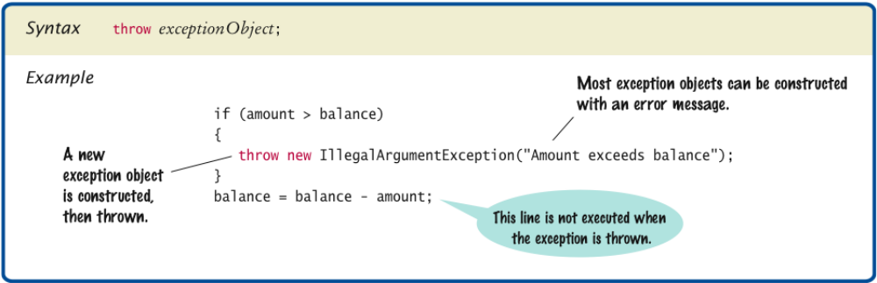

Le eccezioni di runtime (RuntimeException) possono essere utilizzate per segnalare problemi dovuti ad input errati.
